诉前调解指南

诉前调解劝导书

——给当事人的一封信

各位当事人：
当您准备向法院递交起诉材料时，请您先阅读这封信。
其实，打官司并非您的最终目的，以最快速的方式解决纠纷才是您所期望的。基于这种想法，我们向您推荐一种便捷有效的纠纷解决方式——诉前调解。古语云：化干戈为玉帛，如果协商调解能快速化解纠纷，您为什么不去尝试一下呢？
诉前调解有以下优点：
一、节约时间。通常情况下，一审诉讼程序3-6个月，而诉前调解期限一般为30日，通常5-7日会有初步调解方案；
二、节约成本。起诉需要预先缴纳诉讼费，诉前调解成功后，自动履行放弃起诉、申请司法确认免交诉讼费，出具调解书、裁定撤回起诉减交诉讼费；
三、快速履行。经过调解达成协议的，对方通常会主动履行；如您担心对方不主动履行协议，亦可向人民法院申请司法确认。如一方拒绝履行或未全部履行的，另一方可持相应裁定书向人民法院申请强制执行；
四、人情还在。经调解解决问题后，不仅矛盾得以化解，双方还能和平相处，修复社会关系。
在此，我们诚挚的希望您选择诉前调解的方式解决纠纷。如调解未成，您亦可凭相应的诉讼材料到本院起诉。本院将依法予以快速登记立案。
祝您生活愉快！

一、什么是诉前调解
诉前调解即“诉讼之前的联动调解”，是利用人民调解、商事调解、行业调解等非诉讼方式解决纠纷，在诉讼前化解矛盾，促进社会和谐。诉前调解具有简便、快捷、省时等特点，有利于当事人和平相处，修复社会关系。
二、诉前调解流程图
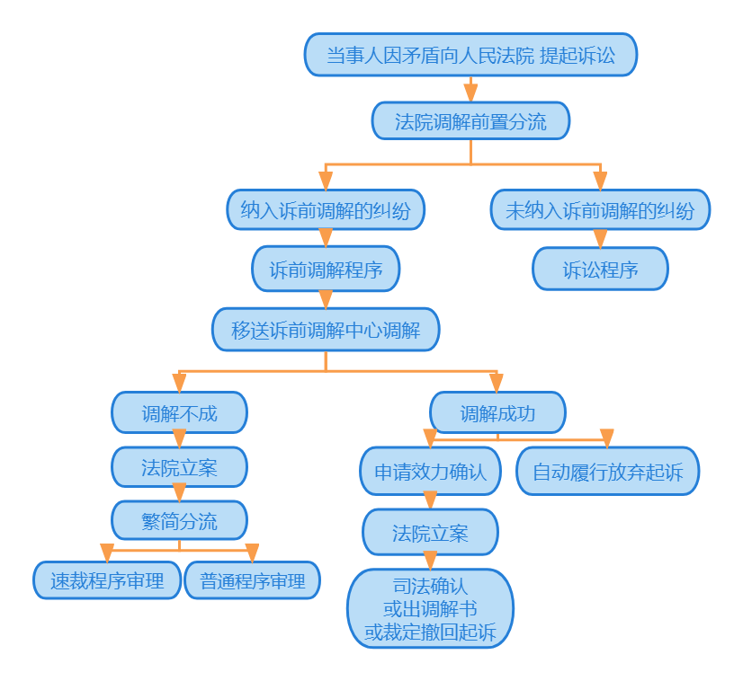
三、诉前调解范围
诉前调解的纠纷必须符合民事、行政诉讼法规定的人民法院受理民事、行政案件的条件，提供的起诉状和证据材料应当符合《最高人民法院关于人民法院登记立案若干问题的规定》第四条、第六条的规定。
民事纠纷具有下列情形之一的，不得先行调解：
（一）适用特别程序、督促程序、公示催告程序的案件；
（二）身份关系、物权关系等确认案件；
（三）当事人下落不明、需要公告送达的；
（四）当事人在国外或者境外且无法联系的；
（五）其他根据性质不能调解的案件。
下列行政纠纷可以先行调解：
（一）符合《中华人民共和国行政诉讼法》第六十条规定的涉及行政赔偿、行政补偿、行政协议、行政给付等具有金钱给付内容的行政争议案件；行政处罚等涉及行政机关自由裁量权的行政争议案件；
（二）符合《中华人民共和国行政诉讼法》第六十一条规定的当事人申请在行政诉讼中一并解决相关民事争议的案件；
（三）要求行政机关履行法定职责的案件（例如信息公开、村务监督等）；
（四）当事人自愿调解的其他行政争议案件。
四、诉前调解期限
诉前调解期限为30日。经双方当事人书面同意，调解期限可以延长。
五、诉前调解与司法确认
诉前调解成功案件，双方当事人可自调解协议生效之日起30日内，共同向人民法院申请对调解协议进行司法确认，赋予强制执行力。一方当事人拒绝履行或者未全部履行的，对方当事人可以向作出司法确认裁定的人民法院申请强制执行。
当事人申请确认调解协议效力应当向人民法院提交司法确认申请书、调解协议和身份证明、资格证明，以及与调解协议相关的财产权利证明等证明材料、并提供双方当事人的送达地址、电话号码等联系方式。委托他人代为申请的，必须向人民法院提交由委托人签名或者盖章的授权委托书及相关授权委托材料。
六、网上调解
方法一：电脑登录【广东法院诉讼服网】，网址http://ssfw.gdcourts.gov.cn/。
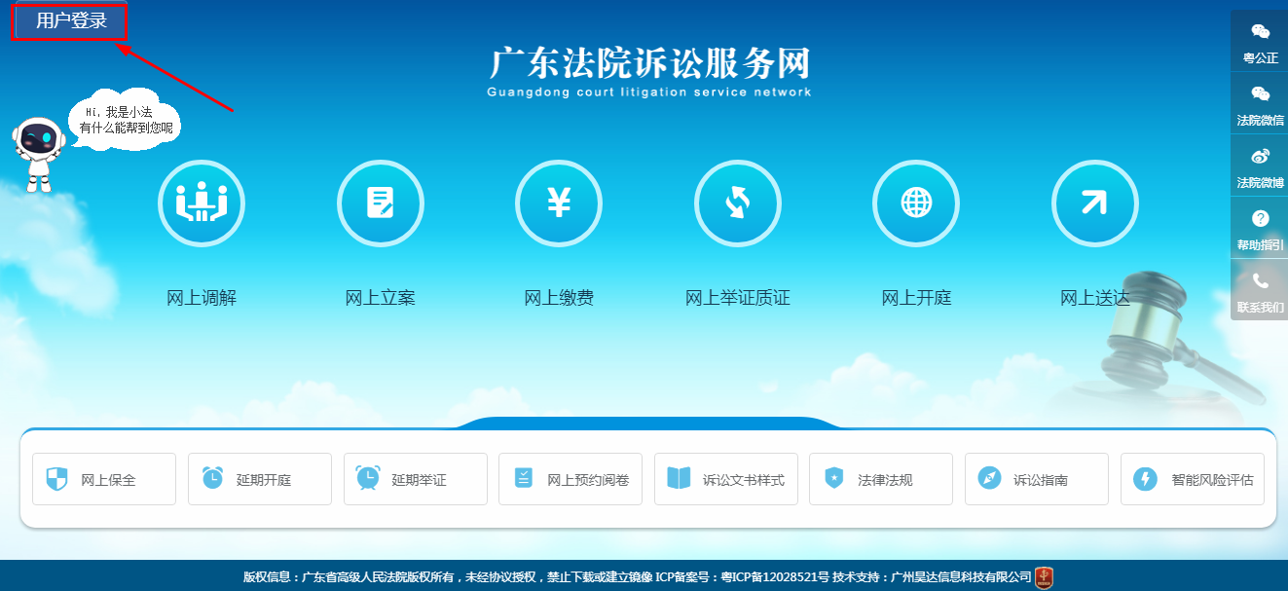
方法二：打开手机微信，搜索【粤公正】小程序。
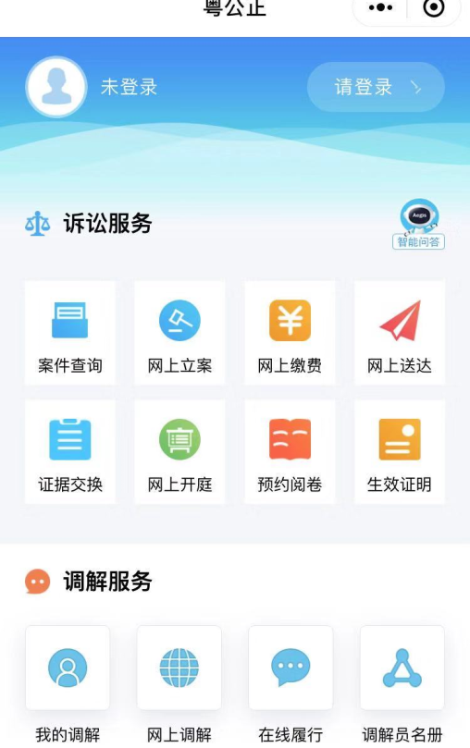

七、诉前调解文书样式

诉前调解告知书

（xxx）粤14民诉前调/行诉前调 号
:
为促进纠纷以更加快捷简便的方式有效解决，减少诉累，节约成本，我院进一步完善多元化纠纷解决机制，在立案登记前安排诉前调解，诉前调解具有省时便捷、形式灵活、不收费用的特点。你方与 之间的 纠纷，建议进行诉前调解解决。

广东省梅州市中级人民法院
年 月 日

□已阅读并充分理解和认识有关调解告知书内容，接受法院安排的诉前调解程序。
当事人签名或盖章：
年 月 日
延长调解期限申请书

与 之间的 纠纷，鉴于双方当事人仍有调解意愿。为了有更多的时间进一步协商，特提出延长调解期限xx天的申请，请予以批准为盼。

申请人：
年 月 日

司法确认申请书

申请人：
申请人 与申请人 的 纠纷，经诉前调解，双方达成一致意见，签订调解协议，申请法院司法确认。

申请人：
年 月 日

